

Уменьшили количество заданий с 15 до 9 в КИМ по русскому языку.
Сократилось и количество первичных баллов за экзамен с 39 до 33.
Из заданий прошлых лет оставили изложение и альтернативные задания 9.1, 9.2, 9.3, но изменили жанровую специфику текстов. Теперь выпускникам предложат тексты разных жанров: путевые заметки, записки, очерки, рецензии, дневники и т. д.
Вторая часть работы состоит из семи заданий. Чтобы выполнить задания, выпускники должны продемонстрировать умение использовать различные виды анализа языкового материала:
- задания со 2-го по 5-е проверяют умение выполнять орфографический, пунктуационный и грамматический анализ;
- задания с 6-го по 8-е нацелены на анализ текста: проверяют глубину и точность понимания, понимание отношений синонимии и антонимии и опознавание изученных средств выразительности речи.


МАТЕМАТИКА
В КИМ включили новый блок практико-ориентированных заданий с 1-го по 5-е. Еще ввели новое требование: чтобы сдать экзамен, выпускник должен получить не менее 2 баллов за модуль «геометрия». Это блоки заданий 16–20 и 24–26.
Примеры новых заданий
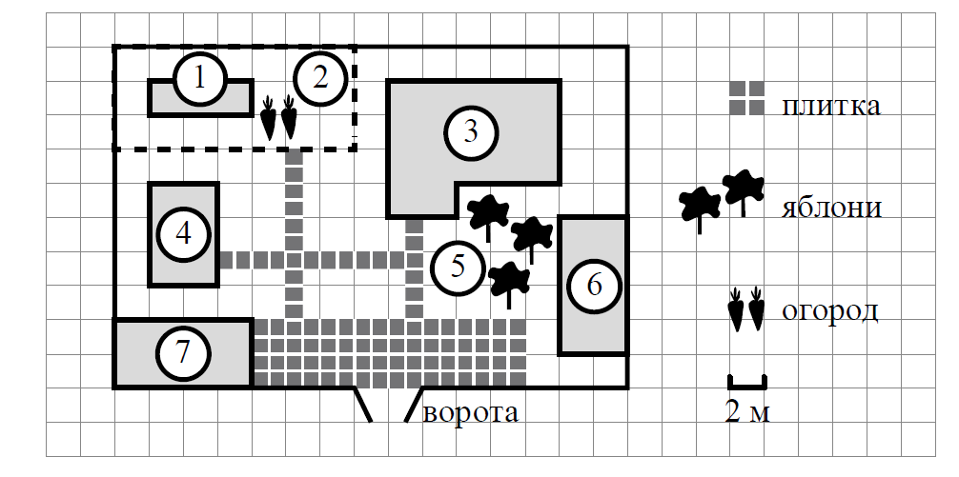
Чтобы выполнить задания 1–5, ученики должны внимательно прочитать текст и рассмотреть изображение.

На плане изображено домохозяйство по адресу: с. Авдеево, 3-й Поперечный пер., д. 13 (сторона каждой клетки на плане равна 2 м). Участок имеет прямоугольную форму. Выезд и въезд осуществляются через единственные ворота. При входе на участок справа от ворот находится баня, а слева – гараж, отмеченный на плане цифрой 7. Площадь, занятая гаражом, равна 32 кв. м. Жилой дом находится в глубине территории. Помимо гаража, жилого дома и бани, на участке имеется сарай (подсобное помещение), расположенный рядом с гаражом, и теплица, построенная на территории огорода (огород отмечен цифрой 2). Перед жилым домом имеются яблоневые посадки. Все дорожки внутри участка имеют ширину 1 м и вымощены тротуарной плиткой размером 1 м × 1 м. Между баней и гаражом имеется площадка площадью 64 кв. м, вымощенная такой же плиткой. К домохозяйству подведено электричество. Имеется магистральное газоснабжение.
Задание 1.
Для объектов, указанных в таблице, определите, какими цифрами они обозначены на плане. Заполните таблицу, в бланк ответов перенесите последовательность четырех цифр.
Объекты | жилой дом | сарай | баня | теплица
Цифра
Задание 2.
Тротуарная плитка продается в упаковках по 4 штуки. Сколько упаковок плитки понадобилось, чтобы выложить все дорожки и площадку перед гаражом?
Ответ: _____________.


ИСТОРИЯ
Радикальные изменения коснулись ОГЭ по истории. Изучение истории в школе до этого года велось по двум моделям – линейной и концентрической. С этого года изучать историю будут только по линейной модели. Это обусловлено историко-культурным стандартом ФГОС. Содержание экзамена и формат заданий поменяли в соответствии с единым учебником. Больше всего внимания уделили аналитике: добавили задания на работу с визуальными источниками, с исторической картой, а также блок заданий по истории культуры. Чтобы сохранить преемственность, оставили часть заданий из модели ОГЭ-2019. В новых КИМ это задания 2–5, 7, 11, 12, 20, 21 (нумерация по новой модели).
Пример нового задания
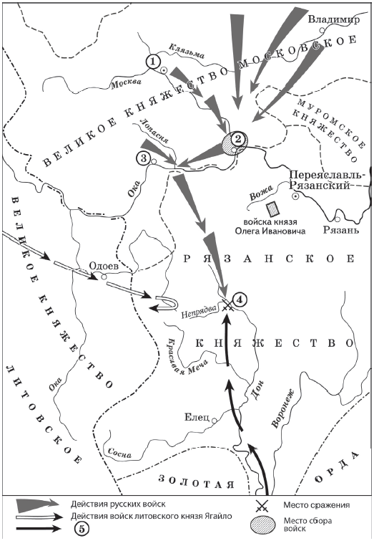
Задание 8.
Укажите век, когда произошли события, обозначенные на схеме. Ответ запишите словом.
Ответ: ________________________.


Полностью поменяли структуру КИМ.
Теперь заданий 24, а не 31. Первичный балл уменьшили с 39 до 35. Задания больше не делятся по частям на основе формы записи ответа – краткий или развернутый. Теперь они распределены по группам в зависимости от умений, которые нужны для решения. Все задания требуют от выпускника анализа практических ситуаций, умений рассуждать, объяснять, аргументировать, выражать свое мнение. Ученик должен опираться на факты социальной жизни, личный социальный опыт и обществоведческие знания. Еще преобразовали мини-тест к тексту: теперь вопросов четыре, а не шесть.
В КИМ добавили задания с кратким ответом двух типов:
- задание на выбор и запись нескольких ответов;
- задание на выявление структурных элементов понятия с помощью таблицы.
Примеры новых заданий. Задание 20.
Заполните пропуск в таблице
Орган государственной власти | Полномочия
… | Разработка и исполнение государственного бюджета
Федеральное Собрание РФ | Разработка и принятие законов РФ
Задание 15.
Установите соответствие между правами и свободами человека и гражданина и группами прав: к каждому элементу первого столбца подберите соответствующий элемент из второго столбца.
ПРАВА И СВОБОДЫ ЧЕЛОВЕКА И ГРАЖДАНИНА | ГРУППЫ ПРАВ
А) право на жизнь | 1) гражданские (личные)
Б) право на участие в управлении делами государства | 2) политические
В) свобода предпринимательской деятельности | 3) социально-экономические
Г) право избирать и быть избранным
Добавили также три задания с развернутым ответом:
- задание, проверяющее умение раскрывать смысл ключевых обществоведческих понятий;
- задание-задача с контекстом финансовой грамотности;
- задание на анализ статистической информации, которое составили на основе блока из двух заданий с кратким ответом из КИМ прошлых лет.



С 2020 года на ОГЭ по литературе можно пользоваться орфографическим словарем. Словарь добавили в перечень дополнительных материалов и оборудования из-за нового критерия оценки практической грамотности, который может принести выпускнику до 6 баллов. Это значит, что всю работу будут оценивать на соответствие нормам русского языка. Поэтому максимальный балл за всю работу поднялся с 33 до 39 баллов.
В части 2 добавили пятую тему сочинения. Все темы 2.1–2.5 сформулировали по творчеству тех писателей, чьи произведения не были включены в часть 1. Так эксперты добились более широкого охвата элементов проверяемого содержания.

Пример задания
Часть 2.
Выберите только ОДНУ из пяти предложенных тем сочинений (2.1–2.5) и укажите ее номер в бланке ответов № 2. Напишите сочинение объемом не меньше 200 слов (при объеме меньше 150 слов за сочинение выставляется 0 баллов). Раскройте тему сочинения полно и многосторонне. Аргументируйте свои суждения, опираясь на анализ текста(-ов) произведения(-ий). В сочинении по поэзии нужно анализировать не меньше двух произведений. Не искажайте авторской позиции, не допускайте фактических ошибок. Используйте теоретико-литературные понятия для анализа произведения(-ий). Продумайте композицию сочинения, не нарушайте логики изложения. Соблюдайте нормы литературной письменной речи, пишите сочинение аккуратно и разборчиво.
2.1. В чем схожи и в чем различны, с Вашей точки зрения, натуры Хлестакова и Чичикова? (По произведениям Н.В. Гоголя «Ревизор» и «Мертвые души»).
2.2. Против чего протестует Чацкий? (По комедии А.С. Грибоедова «Горе от ума»).
2.3. Согласны ли Вы с мнением В.Г. Белинского, назвавшего Евгения Онегина «эгоистом поневоле»? (По роману А.С. Пушкина «Евгений Онегин»).
2.4. Как в лирике одного из отечественных поэтов второй половины ХХ – начала XXI века раскрывается тема любви? (На примере не менее двух стихотворений по Вашему выбору).
2.5. Какие сюжеты из произведений отечественной и зарубежной литературы являются для Вас актуальными и почему? (На основе анализа одного-двух произведений).


В КИМ поменяли последовательность заданий и форму записи ответа в заданиях 2, 3, 14, 15, 21, 22, 24, 26. Также включили мини-тест из трех заданий 27–29, который проверяет сформированность умений работать с текстом географического содержания. Максимальный балл снизили с 32 до 31.
Пример новых заданий
Задания 27–29 выполняются с использованием приведенного ниже текста.
Антарктическая кругосветная экспедиция
В декабре 2016 года из порта г. Кейптаун в большое плавание отправилась команда Антарктической кругосветной экспедиции, которая завершилась в марте 2017 года. Это масштабный исследовательский проект Швейцарского полярного института и Российского географического общества (РГО). Экспедиция прошла по намеченному маршруту на российском научно-исследовательском судне «Академик Трешников»,
оснащенном современными научными лабораториями, вспомогательными плавательными средствами и даже тремя вертолетами. На борту судна находились 50 студентов из университетов разных стран мира, которые принимали участие в проекте «Морской университет РГО». В его рамках в течение 25 дней молодые специалисты под руководством опытных ученых проводили океанографические и гидрометеорологические исследования в пределах антарктического и субантарктического климатических поясов.
Задание 27.
С территории какого государства отправилась в большое плавание команда Антарктической кругосветной экспедиции?
Задание 28.
Какие типы воздушных масс формируют климат акватории, в пределах которой происходили исследования, указанные в тексте? Ответ запишите на бланке ответов № 2, указав сначала номер задания.
Задание 29.
Объясните, почему период с декабря по март наиболее благоприятен для проведения исследовательских работ экспедиции. Ответ запишите на бланке ответов № 2, указав сначала номер задания.



Сократили количество заданий с 32 до 30, а максимальный первичный балл – с 46 до 45.
Также в часть 1 включили новые модели заданий на линиях 1 и 20.
В часть 2 добавили новую линию заданий 27. Линию 30, в которую входят задания 31 и 32, значительно переработали.

Пример нового задания
Задание 30.
В понедельник девятиклассник Василий посетил школьную столовую, где ему предложили на обед следующее меню: борщ из свежей капусты с картофелем, два мясных биточка с гарниром из отварных макарон, чай с сахаром и кусок ржаного хлеба. Используя данные таблиц 2 и 3, а также знания из курса биологии, ответьте на следующие вопросы.
1) Какова энергетическая ценность школьного обеда?
2) Какое еще количество углеводов должно быть в пищевом рационе Василия в этот день, чтобы восполнить суточную потребность, если возраст подростка составляет 14 лет?
3) Каковы функции углеводов в организме человека? Назовите одну из таких функций.


ХИМИЯ
В 2020 году предложат только одну модель КИМ. Изменения коснулись обеих частей измерительных материалов. В часть 1 добавили задание 1, которое проверяет умение работать с текстовой информацией. Увеличили количество заданий с множественным выбором ответа – 6, 7, 12, 14, 15. Увеличили количество заданий на установление соответствия между позициями двух множеств – 10, 13, 16.
В часть 2 включили задание 21, которое проверяет навыки:
понимание взаимосвязи между различными классами неорганических веществ и умение составлять уравнения реакций, которые отражают эту взаимосвязь;
умение составлять уравнения реакций ионного обмена, в том числе и сокращенный вариант ионного уравнения.
Добавили также обязательную практическую часть, которая состоит из заданий 23 и 24. В задании 23 выпускнику нужно будет выбрать из перечня два вещества, взаимодействие с которыми отражает химические свойства указанного в условии задания веществ, и составить с ними два уравнения реакций. Задание 24 предусматривает проведение двух реакций из предыдущего задания.
Примеры новых заданий
Задание 21.
Дана схема превращений:
Напишите молекулярные уравнения реакций, с помощью которых можно осуществить указанные превращения. Для первого превращения составьте сокращенное ионное уравнение реакции.
Задание 23.
Используя только реактивы из приведенного перечня, запишите молекулярные уравнения двух реакций, которые характеризуют химические свойства сульфата магния, и укажите признаки их протекания.
Задание 24.
Ознакомьтесь с инструкцией по выполнению задания 24, прилагаемой к заданиям КИМ. Подготовьте лабораторное оборудование, необходимое для проведения эксперимента. Проведите химические реакции между сульфатом магния и выбранными веществами в соответствии с составленными уравнениями реакции, соблюдая правила техники безопасности, приведенные в инструкции к заданию. Опишите изменения, происходящие с веществами в ходе проведенных реакций.




Главным отличием новых КИМ от КИМ 2019 года стало то, что во всех заданиях предусмотрен либо краткий, либо развернутый ответ. В КИМ сократили количество заданий до 15, но увеличили на три количество заданий, которые выпускники будут выполнять на компьютерах. Новые практические задания будут проверять навыки:
поиска информации средствами текстового редактора или операционной системы – задание 11;
анализа содержимого каталогов файловой системы – задание 12;
создания презентации или текстового документа – задание 13.
Примеры новых заданий
Задание 11.
В одном из произведений И.С. Тургенева, текст которого приведен в подкаталоге Тургенев каталога DEMO-12, присутствует эпизод, происходящий на речке Гнилотерке. С помощью поисковых средств операционной системы и текстового редактора выясните фамилию главного героя этого произведения.
Задание 12.
Сколько файлов с расширением .txt содержится в подкаталогах каталога Проза? В ответе укажите только число.
Задание 13.1.
Используя информацию и иллюстративный материал, содержащийся в каталоге DEMO-13, создайте презентацию из трех-четырех слайдов на тему «Бурый медведь». В презентации должны содержаться краткие иллюстрированные сведения о внешнем виде, об ареале обитания, образе жизни и рационе бурых медведей. Все слайды должны быть выполнены в едином стиле, каждый слайд должен быть озаглавлен. Презентацию сохраните в файле, имя которого Вам сообщат организаторы.


Полностью поменяли структуру КИМ. Задания больше не делятся по частям на основе формы записи ответа – краткий или развернутый. Теперь они распределены по группам в зависимости от умений, которые нужны для решения. Количество заданий сократили до 25. Увеличили с 5 до 6 количество заданий с развернутым ответом. Соответственно, увеличился и максимальный первичный балл с 40 до 43.
В КИМ по физике теперь используют новые модели заданий.

Новые модели заданий в КИМ по физике
Задание | Что изменилось | Пример задания
2 | Задание ориентировано на распознавание законов и формул | На рисунке представлены графики зависимости изменения давления воздуха Δp от времени t для звуковых волн, издаваемых двумя камертонами. Сравните амплитуду изменения давления и высоту тона волн.  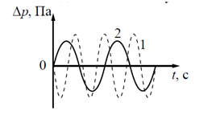  1) Амплитуда изменения давления одинакова; высота тона первого звука больше, чем второго.  2) Высота тона одинакова; амплитуда изменения давления в первой волне меньше, чем во второй.  3) Амплитуда изменения давления и высота тона одинаковы.  4) Амплитуда изменения давления и высота тона различны.
4 | Задание нацелено на проверку умения объяснять физические явления и процессы. В задании нужно будет дополнить текст с пропусками предложенными словами или словосочетаниями | Тело массой m, брошенное с поверхности земли вертикально вверх с начальной скоростью υ0, поднялось на максимальную высоту h0. Сопротивление воздуха пренебрежимо мало. Полная механическая энергия тела на некоторой промежуточной высоте h равна:  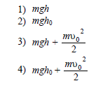
5–10 | Раньше задания были с выбором одного ответа, а теперь ответ нужно записывать кратко в виде числа | Задание 8.  Одно из положений молекулярно-кинетической теории строения вещества заключается в том, что «частицы вещества (молекулы, атомы, ионы) находятся в непрерывном хаотическом движении». Что означают слова «непрерывное движение»?  1) Частицы все время движутся в определенном направлении.  2) Движение частиц вещества не подчиняется никаким законам.  3) Частицы все вместе движутся то в одном, то в другом направлении.  4) Движение молекул никогда не прекращается.
22 | Задание расширили и сделали практико-ориентированным | Какие миражи (верхние или нижние) еще называют озерными? Ответ поясните.
23 | Теперь является заданием повышенной сложности: нужно записать развернутый ответ к расчетной задаче. Оценивается задание максимально 3 баллами | Соберите экспериментальную установку для определения работы электрического тока, совершаемой в резисторе, используя источник тока, вольтметр, амперметр, ключ, реостат, соединительные провода и резистор, обозначенный R2. При помощи реостата установите в цепи силу тока 0,5 А. Определите работу электрического тока в резисторе в течение 5 мин.  В бланке ответов:  1) нарисуйте электрическую схему эксперимента;  2) запишите формулу для расчета работы электрического тока;  3) укажите результаты измерения напряжения и силы тока;  4) запишите численное значение работы электрического тока.
Также изменили требования к экспериментальным заданиям: теперь выпускник должен обязательно записывать прямые измерения с учетом абсолютной погрешности. Изменили и критерии оценивания: теперь максимальный балл за выполнение экспериментальных заданий – 3.

